**ESSE ARQUIVO ESTÁ DESATUALIZADO. VEJA SHARELATEX.COM**

**Relatório de Implementação do Trabalho Prático: As Terras Herdadas por Tio Tom**

**Leonardo V. Anastácio1, Lucas L. Mentz2**

1Teoria dos Grafos - Bacharel em Ciência da Computação - Centro de Ciências Tecnológicas (CCT) - Universidade do Estado de Santa Catarina (UDESC)

{leonardo.valerio, lucas.mentz}@edu.udesc.br

1. **Introdução**

‘A Terra Herdada por Tio Tom’ descreve um problema que trata de emparelhamento máximo. O problema informa como entrada uma matriz, que representa a fazenda do tio Tom, onde os pontos marcados são caracterizados como ‘lago’ e os não marcados como possíveis terrenos de vendas. Além disso, há uma regra que uma região só pode ser vendida em pares de terrenos, ou seja, em partes retangulares de tamanho de dois quadrados da propriedade. O objetivo é encontrar a quantidade máxima de pares de terrenos que podem ser vendidos.

1. **Abstração e fundamento da solução**

A solução encontrada corresponde em interpretar o mapa da fazenda como um grafo (G1) em forma de matriz de adjacência, em que um terreno, que condiz a um vértice, está conectado com todos seus terrenos adjacentes. O modo utilizado de encontrar a máxima distribuição de pares de terrenos foi com uso do algoritmo de cálculo de fluxo máximo Ford-Fulkerson. Esse algoritmo percorre os caminhos possíveis entre um vértice denominado origem e outro denominado destino. Para fazer essa solução trazer resultado como um número representando o emparelhamento máximo chegamos a um procedimento que se resume a particionar o grafo e executar Ford-Fulkerson com múltiplas origens e múltiplos destinos - explicado em detalhes na seção 3.

A bipartição é feita com auxílio do algoritmo de busca em profundidade (BFS) partindo de qualquer nó do mapa. O algoritmo BFS percorre um grafo de uma forma que seu percurso representa uma árvore - porém aqui iremos descaracterizar a árvore por criar ciclos - que denominaremos G2. A bipartição é feita separando os vértices de acordo com sua altura em G2 (partindo do nó raiz da árvore) de forma que os nós correspondentes à altura de número par serão classificados como ‘esquerda’ e o restante como ‘direita’. Após a separação, os vértices condizentes como ‘esquerda’ ficarão à esquerda e os restantes à direita de um grafo bipartido, denominado G3. Para permitir o cálculo do emparelhamento máximo com o algoritmo de fluxo máximo é necessário criar um vértice (*source*) e adicionar arestas de peso 1 deste aos vértices à esquerda de G3 - origens - e outro novo vértice (*sink*) com arestas também de peso 1 partindo dos vértices à direita - destinos - e chegando a este. Por último, para encontrar a solução do problema é executado algoritmo de Ford-Fulkerson no grafo bipartido, partindo do vértice *source* e chegando em *sink*. Este algoritmo visa calcular o máximo fluxo possível, que nessa representação do grafo corresponde ao emparelhamento máximo.

1. **Passo-a-Passo do Algoritmo**

A entrada do problema será correspondente a matriz de adjacência. Cada célula da matriz ganhará um número que o identifica no grafo (figura 1). Com esse mapa formamos um grafo em uma forma que se assemelha a uma árvore - porém não é devido a possuir ciclos, mas isso não importa - por meio da execução do algoritmo de busca em largura modificado para marcar a profundidade do nó alcançado. Se o mapa tiver partes desconexas então será necessário mais de uma chamada do algoritmo BFS. O grafo formado (figura 2) é então bipartido seguindo sua profundidade - par vai pra esquerda, ímpar vai pra direita, começando em 0 com o nó raiz.

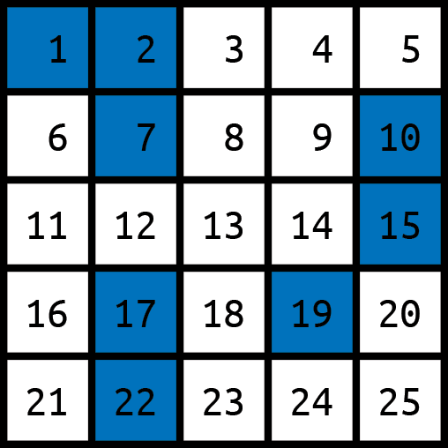

Figura 1. Mapa dos terrenos e lagos (produção própria).

(imagem do terreno) -> (imagem da matriz de adjacência)

(imagem da árvore formada pela BFS)

(imagem do grafo bipartido formado por meio da àrvore)

1. **Conclusão**

O algoritmo de Ford Fulkerson se mostrou útil também para cálculo de emparelhamento contanto que o grafo a emparelhar tenha sido bipartido, suas arestas sigam somente um sentido e tenham todas peso 1. Nestas condições o problema do emparelhamento pode ser comparado a um problema comum de fluxo máximo, sendo assim possível resolver com algoritmos do tipo.